Санал авах байрыг бэлтгэх заавар, саналын хайрцаг,
санал өгөх бүхээгийн хэмжээ, загварыг батлах тухай

Сонгуулийн тухай хуулийн 87 дугаар зүйлийн 87.10 дахь хэсэг, Сонгуулийн төв байгууллагын тухай хуулийн 7 дугаар зүйлийн 7.1.7 дахь заалт, 12 дугаар зүйлийн 12.3 дахь хэсгийг тус тус үндэслэн Сонгуулийн Ерөнхий Хорооноос ТОГТООХ нь:

1.“Санал авах байрыг бэлтгэх заавар”-ыг 1 дүгээр хавсралтаар, “Саналын хайрцаг”-ны хэмжээ, загварыг 2 дугаар хавсралтаар, “Санал бэлтгэх бүхээгийн хэмжээ, загвар”-ыг 3 дугаар хавсралтаар тус тус баталсугай.

2.Энэхүү зааврыг мөрдөж ажиллахыг сум, дүүргийн Засаг дарга, сонгуулийн хороодын дарга, сонгуулийн хэсэг дэх санал авах нэгжийн ахлах зохион байгуулагч нарт, биелэлтэд хяналт тавьж ажиллахыг Сонгуулийн Ерөнхий Хорооны нарийн бичгийн дарга /Ц.Болдсайхан/-д тус тус даалгасугай.

3.Энэ тогтоол батлагдсантай холбогдуулан Сонгуулийн Ерөнхий Хорооны 2012 оны 03 дугаар сарын 01-ний өдрийн “Улсын Их Хурлын сонгуулийн хэсгийн хорооны болон санал авах байрыг бэлтгэх заавар, санал бэлтгэх бүхээгийн хэмжээ, загвар батлах тухай” 15 дугаар тогтоол, 2012 оны 10 дугаар сарын 15-ны өдрийн “Загвар батлах тухай” 145 дугаар тогтоол, 2012 оны 10 дугаар сарын 19-ний өдрийн “Аймаг, сум, дүүргийн Иргэдийн Төлөөлөгчдийн Хурлын сонгуулийн хэсгийн хорооны байр болон санал авах байр бэлтгэх заавар батлах тухай” 150 дугаар тогтоол, 2013 оны 03 дугаар сарын 21-ний өдрийн “Монгол Улсын Ерөнхийлөгчийн сонгуулийн хэсгийн хорооны болон санал авах байрыг бэлтгэх заавар батлах тухай” 08 дугаар тогтоол, 2013 оны 03 дугаар сарын 21-ний өдрийн “Зөөврийн битүүмжилсэн саналын хайрцаг, санал бэлтгэх бүхээгийн хэмжээ, загвар батлах тухай” 09 дүгээр тогтоолуудыг тус тус хүчингүй болсонд тооцсугай.

ДАРГА Ч.СОДНОМЦЭРЭН

НАРИЙН БИЧГИЙН ДАРГА Ц.БОЛДСАЙХАН

Сонгуулийн Ерөнхий Хорооны
2016 оны 03 дугаар сарын 23-ны өдрийн
14 дугаар тогтоолын 1 дүгээр хавсралт

САНАЛ АВАХ БАЙРЫГ БЭЛТГЭХ ЗААВАР

Нэг. Нийтлэг үндэслэл

1.1.Санал авах байрыг бэлтгэхэд энэхүү зааврыг мөрдлөг болгоно.

1.2.Санал авах байрыг төрийн болон орон нутгийн өмчит, төрийн болон орон нутгийн өмчийн оролцоотой хуулийн этгээд үнэ төлбөргүй гаргаж өгнө.

Хоёр. Санал авах байр

2.1.Санал авах байрыг сум, дүүргийн Засаг дарга санал авах өдрөөс таваас доошгүй хоногийн өмнө бэлэн болгоно. Санал авах байрны дээр Монгол Улсын төрийн далбааг мандуулж, гадна талд “.................................. сонгуулийн ..................... аймаг, нийслэлийн ..................... сум, дүүргийн ...... дугаар хэсэг дэх санал авах байр” гэж тодоор бичиж тавина.

2.2.Санал авах байрны ахлах зохион байгуулагч нь сонгогчдын санал авах өдөр, цаг, санал авах байрыг уг өдөр хүртэлх 14 хоногийн турш нийтэд зарлан мэдээлэх ба санал авах өдрөөс арав хоногийн өмнө тухайн хэсэг дэх санал авах байрын дугаар, нэр, хаяг, байршил, орчин тойрны дэвсгэр зураг /план/-ийг нийтэд зарлан мэдээлнэ. Нэг барилга байгууламж, цогцолборт хэд хэдэн санал авах байр байрлаж болно.

2.3.Сонгогчдоос саналаа нууцаар бэлтгэхэд шаардагдах 2-оос доошгүй тооны бүхээг, саналын хайрцаг, сонгогчийн бүртгэл хөтлөх, санал авах, тоолох, дүн гаргах, дамжуулах техник хэрэгсэл, тоног төхөөрөмж бүхий санал авах байрыг санал авах өдрөөс 5-аас доошгүй хоногийн өмнө тухайн хэсгийн харъяалагдах сум, дүүргийн Засаг дарга хариуцан бэлтгэж, санал авах байранд төрийн сүлдийг хүндэтгэлтэйгээр залж, дараах зүйлийг байрлуулна:
2.3.1.Сонгогчдын нэрийн жагсаалт;
2.3.2.Хөгжлийн бэрхшээлтэй иргэдэд зориулж тусгайлан тоноглосон нэгээс доошгүй тооны санал бэлтгэх бүхээг;
2.3.3.Төрийн сүлд бүхий саналын хайрцаг /санал тоолох төхөөрөмжийн/;
2.3.4.Сонгогчдоос саналаа нууцаар бэлтгэхэд шаардагдах 2-оос доошгүй тооны бүхээг;
2.3.5.Зөөврийн битүүмжилсэн саналын хайрцаг, бүхээг;
2.3.6.Сонгогчийн бүртгэл дэх зургийг нийтэд болон ажиглагчид үзүүлэх дэлгэц /телевизор/;
2.3.7.Саналын хайрцагны хувийн дугаар бүхий лац;
2.3.8.Саналын хуудсанд саналаа хэрхэн тэмдэглэх тухай заавар;
2.3.9.Саналын хуудсанд санал тэмдэглэх зориулалтын үзэг;
2.3.10.Ахлах зохион байгуулагч, зохион байгуулагч болон мэдээллийн технологийн даамал, улсын бүртгэлийн итгэмжлэгдсэн ажилтан нарын ажил үүргээ гүйцэтгэхэд хүрэлцэхүйц тооны ширээ, сандал, утас, факс, компьютер принтер;
2.3.11.Цахилгаан эрчим хүчний эх үүсвэрт холбогдоогүй хэсэгт цахилгаан үүсгүүр;
2.3.12.Санал авах, санал тоолох ажиллагааг баримтжуулах видео камер;
2.3.13.Ажиглагчдын ширээ, сандал;
2.3.14.Саналын хуудсыг хадгалах сэйф, лацны тэмдэг.

2.4.Санал авах байрны дотоод зохион байгуулалт нь сонгогчдод ойлгомжтой, хялбар байхаар, санал авах үйл явц ажиглагчдад бүхэлдээ харагдахуйц байхаар зохион байгуулна.

2.5.Санал авах байр нь тэргэнцэртэй сонгогч орох боломжоор хангагдсан байна.

2.6.Саналын хайрцгийг дугаарлах бөгөөд зөөврийн битүүмжилсэн хайрцагны дугаартай давхардуулж болохгүй.

2.7.Санал тоолох төхөөрөмжийг хөгжлийн бэрхшээлтэй сонгогч саналаа өгөх боломжтой байдлаар байрлуулна.

2.8.Санал тэмдэглэх бүхээгт сонгогч санал тэмдэглэх заавар, зориулалтын үзэг болон тавиур /ширээ/, харааны бэрхшээлтэй сонгогч саналаа өгөхөд зориулсан саналын хуудсыг унших, саналаа тэмдэглэх тусгай зориулалтын брайль үсэг бүхий нэг ширхэг хавтас, томруулдаг шил байрлуулсан байна.

2.9.Хувь тэнцүүлсэн сонгуульд нам, эвслээс нэр дэвшигчдийн нэрийн жагсаалтыг тухайн нам, эвслээс ирүүлсэн дарааллын дагуу Сонгуулийн Ерөнхий Хорооноос хэвлүүлсэн жагсаалт.

Гурав. Санал авах байранд
хориглох зүйл

3.1.Санал авах байранд нам, эвсэл, хамтарсан намуудын сонгуулийн штаб, түүний ажилтан, нэр дэвшигчийн шадар туслагч, ухуулагч байрлахыг хориглоно.

3.2.Санал авах байранд ухуулга сурталчилгааны байр ажиллуулах, нам, эвсэл хамтарсан намуудын болон нэр дэвшигчийн уулзалт, хурал, цуглаан хийх, нам, хамтарсан намуудын, нэр дэвшигчийг дэмжсэн, эсвэл түүнийг эсэргүүцсэн сурталчилгаа явуулахыг хориглоно.

3.3.Санал авах өдөр санал авах байранд нэр дэвшигч болон зөвшөөрөлгүй бусад этгээд байхыг хориглоно. Энэ заалт нь тэднийг саналаа өгөхөд хамаарахгүй.

3.4.Сонгогч санал авах байранд гар утас болон зураг авах, дүрс бичлэг хийх зориулалт бүхий бүх төрлийн техник хэрэгсэл хэрэглэхийг хориглоно.

Дөрөв. Санал авах байрны аюулгүй байдал

4.1.Санал авах байрны харуул хамгаалалт, аюулгүй байдлыг сонгуулийн хороод, тухайн шатны Засаг дарга, цагдаагийн байгууллага, онцгой байдлын алба хариуцан гал, усны зэрэг гэнэтийн болзошгүй аюулаас урьдчилан сэргийлэх арга хэмжээ авах ажлыг зохион байгуулна. Санал авах байранд галын хор болон түүнийг хэрэглэх заавар байна.

4.2.Саналын хуудас хүлээн авснаас хойш санал авах байрыг цагдаагийн хамгаалалтад авна.

4.3.Санал авах байрны дотор болон гадна орчныг гэрэлтүүлэг сайтай байхаар бэлтгэсэн байна.

4.4.Санал авах байранд цахилгаан тасарсан тохиолдолд хэрэглэх нар, салхины болон бусад төрлийн цахилгаан үүсгүүр, бусад хэрэгцээт зүйлийг хүрэлцэхүйц хэмжээгээр урьдчилан бэлтгэсэн байна.

4.5.Санал авах байрыг нийтийн эмх замбараагүй байдал, үер ус, гал түймэр зэрэг давагдашгүй хүчин зүйлийн улмаас өөрчилж болох бөгөөд энэ тухай нэн даруй сонгогчдод мэдэгдэнэ.

Тав. Хариуцлага

5.1.Сонгуулийн тухай хууль тогтоомж болон энэ журамд заасныг зөрчсөн этгээдэд хууль тогтоомжид заасан хариуцлага хүлээлгэнэ.

---oOo---

Сонгуулийн Ерөнхий Хорооны
2016 оны 03 дугаар сарын 23-ны өдрийн
14 дугаар тогтоолын 2 дугаар хавсралт

САНАЛЫН ХАЙРЦГИЙН
ХЭМЖЭЭ, ЗАГВАР

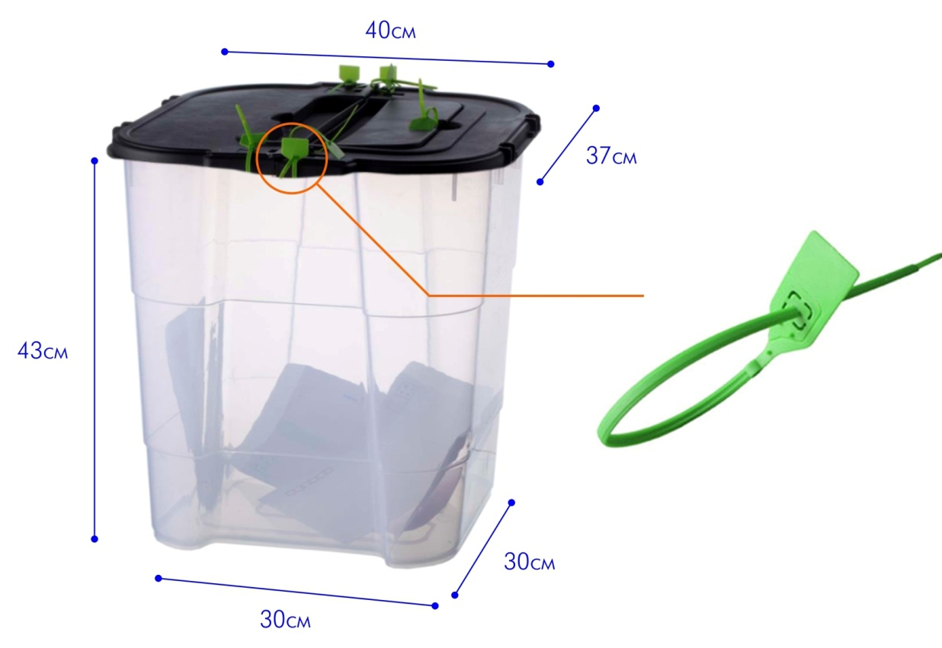

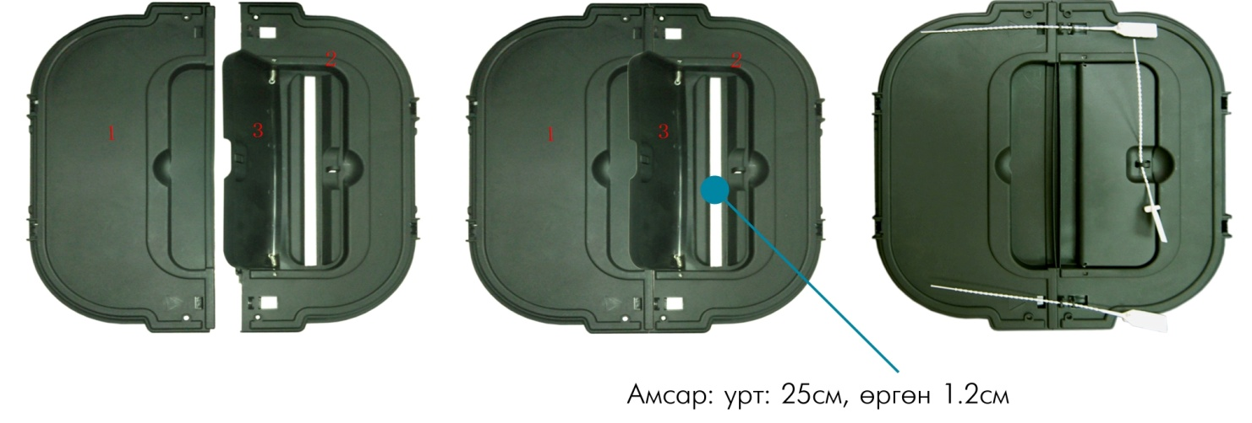

Сонгуулийн автоматжуулсан системийг хэрэглэх, ашиглахаар Улсын Их Хурлаас шийдвэрлэсэн тохиолдолд хамаарахгүй.

Сонгуулийн Ерөнхий Хорооны
2016 оны 03 дугаар сарын 23-ны өдрийн
14 дугаар тогтоолын 3 дугаар хавсралт

САНАЛ БЭЛТГЭХ БҮХЭЭГИЙН ХЭМЖЭЭ, ЗАГВАР

